Утвержден постановлением акимата
Западно-Казахстанской области
от «7» июля 2015 года № 168

Регламент государственной услуги
«Прием документов для участия в конкурсе на присуждение гранта «Лучшая организация среднего образования»

1. Общие положения

- Государственная услуга «Прием документов для участия в конкурсе на присуждение гранта «Лучшая организация среднего образования» (далее – государственная услуга).
Государственная услуга оказывается районными, городскими отделами, областным управлением образования (далее – услугодатель), на основании стандарта государственной услуги «Прием документов для участия в конкурсе на присуждение гранта «Лучшая организация среднего образования» утвержденного приказом Министра образования и науки Республики Казахстан от 7 апреля 2015 года № 170 «Об утверждении стандартов государственных услуг, оказываемых местными исполнительными органами в сфере предоставления дополнительного образования для детей и проведения конкурса на присуждение гранта «Лучшая организация среднего образования» (далее - стандарт).
Прием заявлений и выдача результатов оказания государственной услуги осуществляются через канцелярию услугодателя.
Государственная услуга оказывается юридическим лицам (далее – услугополучатель) бесплатно.
2. Форма оказания государственной услуги: бумажная.
3. Результат оказания государственной услуги: расписка о получении всех документов с указанием номера, даты и времени приема заявления (далее – расписка).

2. Описание порядка действий структурных подразделений
(сотрудников) услугодателя в процессе оказания государственной услуги

4. Основанием для начала действия по оказанию государственной услуги является предоставление необходимых документов, указанных в пункте 9 стандарта.
- Содержание каждой процедуры (действия), входящей в состав процесса оказания государственной услуги, длительность его выполнения:
1) сотрудник канцелярии услугодателя с момента подачи необходимых документов в течение 15 (пятнадцати) минут осуществляет их прием, регистрацию, готовит расписку и выдает результат государственной услуги услугополучателю.
6. Результат процедуры (действия) по оказанию государственной услуги, который служит основанием для начала выполнения следующей процедуры (действия):
1) принятие сотрудником канцелярии у услугополучателя документов, регистрация, подготовка расписки и выдача результата государственной услуги услугополучателю.

3. Описание порядка взаимодействия структурных подразделений (сотрудников) услугодателя в процессе оказания государственной услуги

7. Перечень структурных подразделений (сотрудников) услугодателя, которые участвуют в процессе оказания государственной услуги:
1) сотрудник канцелярии услугодателя;
8. Подробное описание последовательности процедур (действия), взаимодействий структурных подразделений сотрудников) услугодателя в процессе оказания государственной услуги, а также описание порядка взаимодействия с иными услугодателями и порядка использования информационных систем в процессе оказания государственной услуги отражается в справочнике бизнес-процессов оказания государственной услуги согласно приложению настоящего регламента «Прием документов для участия в конкурсе на присуждение гранта «Лучшая организация среднего образования».
9. Обжалование решений, действий (бездействия) услугодателя и (или) их должностных лиц, по вопросам оказания государственных услуг осуществляется в соответствии с разделом 3 стандарта.

Приложение
к регламенту государственной услуги
«Прием документов для участия в
конкурсе на присуждение гранта
«Лучшая организация среднего
образования»

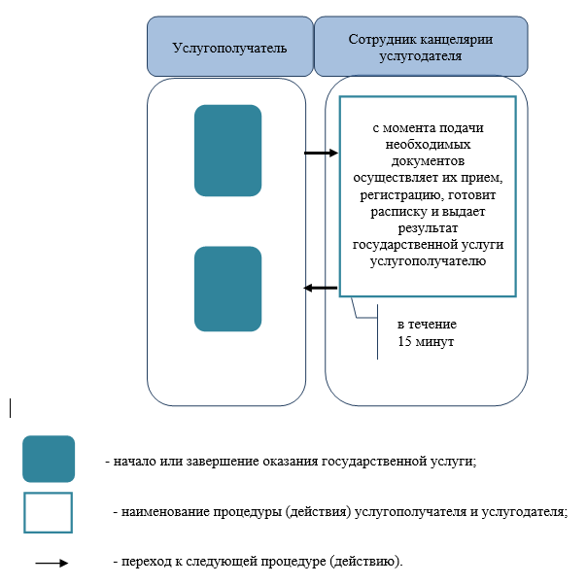
Справочник бизнес-процессов оказания государственной услуги «Прием документов для участия в конкурсе на
присуждение гранта «Лучшая организация среднего образования»

